UJI VALIDITAS KONSTRUK EMPATI TERHADAP AGRESIVITAS REMAJA DENGAN METODE CONFIRMATORY FACTOR ANALYSIS (CFA)

1
Lailatul Badriyah
Fakultas Psikologi UIN Jakarta

Abstrak

Tujuan dari penelitian ini adalah untuk menguji validitas konstruk dari empati yang digunakan sebagai salah satu alat ukur yang berhubungan dengan agresivitas remaja. Dalam penelitian ini menggunakan empat dimensi empati dari Mark H Davis (1980) yaitu, perspective taking, fantasy, empathic concern, dan personal distress dengan jumlah total sebanyak 28 item. Data yang digunakan adalah siswa dan siswi SMA Negeri 3 Kota Tangerang Selatan sebanyak 150 orang. Metode analisis faktor yang digunakan dalam penelitian ini adalah confirmatory factor analysis (CFA) dengan program lisrel 8.70. Berdasarkan perhitungan dengan metode CFA dapat disimpulkan bahwa semua dimensi memerlukan modifikasi model pengukuran untuk dapat memperoleh nilai fit.

Kata kunci : validitas konstruk, empati, agresivitas remaja, confirmatory factor analysis

Salah satu alat ukur empati yang digunakan untuk melihat hubungannya terhadap agresivitas d i j e l a s k a n d a l a m j u r n a l A Multidimentional Approach to Individual Differences in Empathy. Penelitian ini sebelumnya dilakukan oleh Mark H Davis (1980) yang menggabungkan aspek kognitif dan afektif dalam menjelaskan perbedaan empati seseorang. Dari kedua aspek tersebut, terbentuklah empat dimensi empati yang meliputi perspective taking yaitu kecenderungan seseorang untuk mengambil sudut pandang orang lain secara spontan. Fantasy yaitu kemampuan seseorang untuk

mengubah diri mereka secara imajenatif dalam mengalami perasaan dan tindakan dari karakter khayal dalam buku, film, sandiwara yang dibaca atau yang ditontonnya. Empathic Concern, yaitu perasaan simpati yang berorientasi kepada orang lain dan perhatian terhadap kemalangan yang dialami orang lain. Personal distress, yaitu kecemasan pribadi yang berorientasi pada diri sendiri serta kegelisahan dalam menghadapi setting interpersonal yang tidak menyenangkan. Personal distress bisa disebut sebagai empati negatif.

1
Penulis adalah alumni Fakultas Psikologi UIN Jakarta
Korespondensi tentang artikel ini dapat menghubungi : redaksi_jp3i@yahoo.co.id

434

Metode Subjek Penelitian

Untuk menguji validitas tersebut, peneliti menggunakan data mentah scoring pengisian angket alat ukur empati tersebut kepada 150 siswa dan siswi kelas X dan XI di SMA Negeri 3 Kota Tangerang Selatan.

Analisis Data

Metode analisis yang digunakan dala penelitian ini adalah metode analisis faktor. Pada dasarnya terdapat

dua jenis pandangan mengenai analisis faktor, yaitu Exploratory
F a c t o r A n a l y s i s ( E FA ) d a n Confirmatory Factor Analysis (CFA).

D a l a m r a n g k a p e n e l i t i a n mengenai studi validitas konstruk empati, maka penulis menggunakan metode Confirmatory Factor Analysis (CFA) dengan program lisrel 8.70. alasan penulis menggunakannnya karena dengan menggunakan CFA maka setiap dimensi dapat diuji satu persatu. Validitas dari masing-masing item juga dapat diuji dan digambarkan dalam matriks korelasi CFA.

Adapun langkah-langkah yang dilakukan adalah sebagai berikut:
- Dilakukan uji CFA dengan model unidimensional (satu faktor) dan dilihat nilai Chi-Square yang dihasilkan. Jika nilai Chi-Square tidak signifikan (p>0.05) berarti semua item telah mengukur sesuai dengan yang diteorikan, yaitu hanya mengukut satu faktor saja. Jika ini terjadi maka analisis dilanjutkan pada tahap selanjutnya, yaitu melihat muatan

faktor pada masing-masing item. Namun jika Chi-Square signifikan (p<0.05), maka diperlukan modifikasi terhadap model pengukuran tersebut.

2. J i k a n i l a i C h i - S q u a r e signifikan, maka dilakukan modifikasi model pengukuran dengan cara mengestimasi korelasi antar kesalahan pengukuran pada beberapa item yang mungkin bersifat multidimensional. Ini berarti bahwa selain suatu item mengukur konstruk yang seharusnya diukur, juga dapat dilihat apakah item tersebut mengukur hal yang lain (mengukur lebih dari satu hal). Jika s e t e l a h b e b e r a p a k e s a l a h a n pengukuran dibebaskan untuk saling berkorelasi dan diperoleh model fit, maka model terkahir inilah yang akan digunakan pada langkah selanjutnya.

- Setelah diperoleh model fit (unidimensional) maka dilihat apakah ada item yang muatan faktornya negatif. Melihat signifikan tidaknya item tersebut mengukur faktornya dilihat dari nilai t bagi koefisien muatan faktor item. Perbandingannya adalah (t>1,96) maka item tersebut signifikan. Jika ada yang tidak signifikan dimana (t<1,96) maka item tersebut harus didrop atau tidak diikutsertakan dalam analisis perhitungan faktor skor.

H a s i l | Va l i d i t a s k o n s t r u k
perspective taking
Dalam hal ini peneliti menguji
apakah | 7 item yang ada bersifat
unidimensional dalam mengukur
perspective taking. Dari hasil CFA

Jurnal Pengukuran Psikologi dan Pendidikan Indonesia, Vol II, No. 5, Januari 2013 ₄₃₅

Lailatul Badriyah

yang dilakukan, model satu faktor tidak fit, dengan Chi-Square=40,24 d f = 1 4 P - v a l u e = 0 , 0 0 0 2 3 RMSEA=0,112. Namun, setelah dilakukan modifikasi terhadap model, dimana kesalahan pengukuran ada pada beberapa item dibebaskan untuk berkorelasi satu sama lainnya, maka diperoleh model fit dengan Chi-S q u a r e = 1 7 , 1 6 d f = 1 2 P - value=0,14360 RMSEA=0,054.

Terlihat dari model fit tersebut bahwa nilai Chi-Square menghasilkan

p>0,05 (tidak signifikan). Dengan demikian model dengan satu faktor dapat diterima, yang berarti bahwa seluruh item terbukti mengukur satu hal saja, yaitu perspective taking. Hanya saja, pada model pengukuran ini terdapat kesalahan pengukuran pada beberapa item yang saling b e r k o r e l a s i , s e h i n g g a d a p a t disimpulkan bahwa beberapa item sebenarnya bersifat multidimensional.

Tabel 1. Muatan faktor item untuk perspective taking

 | No | Koefisien |  | Standar Error |  | Nilai t |  | Signifikan
 | 1 | 0,60 |  | 0,08 |  | 7,32 |  | V
 | 2 | 0,08 | 0,09 |  | 0,89 |  |  | X
 | 3 | 0,49 | 0,09 |  | 5,38 |  |  | V
 | 4 | 0,80 | 0,08 |  | 9,79 |  |  | V
 | 5 | 0,14 | 0,09 |  | 1,56 |  |  | X
 | 6 | 0,68 | 0,09 |  | 7,88 |  |  | V
 | 7 | 0,14 | 0,09 |  | 1,57 |  |  | X

Dari tabel diatas dapat kita lihat bahwa tiga item tidak signifikan karena (t<1,96) dan semua koefisien bermuatan positif. Walaupun terdapat empat item yang saling berkorelasi, peneliti menganggap item tersebut masih dapat diikutsertakan dalam uji

^{0.64} ITEM2

^{0.99} ITEM6

^{0.76} ITEM10


0.60
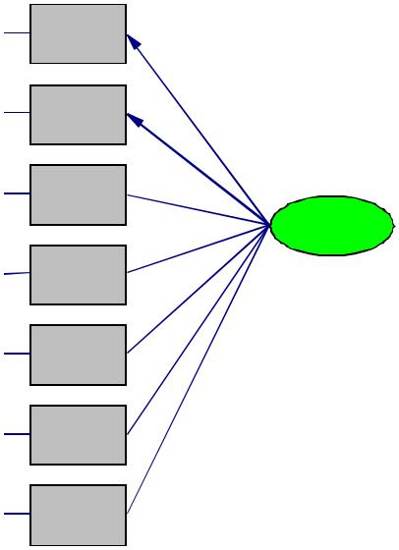

0.08

0.49

P.TAKIN
0.80

analisis regresi ketika dilakukan uji
^{0.36} ITEM14

hipotesisi penelitian. Namun, terdapat tiga item yang koefisien t (<1,96) yang berarti item nomor 2, 5 dan 7 harus

^{0.98} ITEM18

0.14

0.68

0.14

didrop dan tidak dapat diikutsertakan dalam mengestimasi skor faktor. Skor faktor tersebut merupakan “true score” dari variabel perspective taking yang dengan demikian memiliki reliabilitas sempurna, sehingga hasil analisis regresi dapat lebih akurat dan terpercaya.

0.53 ITEM22

^{0.98} ITEM26

Gambar 1. Path Diagram Chi-Square=17.16, df=12, Pvalue= 0.14360, RMSEA=0.054

₄₃₆ Jurnal Pengukuran Psikologi dan Pendidikan Indonesia, Vol II, No. 6, April 2013

Uji Validitas Konstruk Empati terhadap Agresivitas Remaja dengan Metode Confirmatory Factor Analysis (CFA)

Validitas konstruk fantasy

Dalam hal ini peneliti menguji apakah 7 item yang ada bersifat unidimensional dalam mengukur fantasy. Dari hasil CFA yang dilakukan, model satu faktor tidak fit, dengan Chi-Square=66,58 df=14 P-value=0,00000 RMSEA=0,159. Namun, setelah dilakukan modifikasi terhadap model, dimana kesalahan pengukuran ada pada beberapa item dibebaskan untuk berkorelasi satu sama lainnya, maka diperoleh model fit dengan Chi-Square=13,04 df=10 P-value=0,22147 RMSEA=0,045.

Terlihat dari model fit tersebut bahwa nilai Chi-Square menghasilkan p>0,05 (tidak signifikan). Dengan demikian model dengan satu faktor dapat diterima, yang berarti bahwa seluruh item terbukti mengukur satu hal saja, yaitu fantasy. Hanya saja, pada model pengukuran ini terdapat kesalahan pengukuran pada beberapa item yang saling berkorelasi, sehingga dapat disimpulkan bahwa beberapa i t e m s e b e n a r n y a b e r s i f a t multidimensional.

Tabel 2. Muatan faktor item untuk fantasy

 | No |  |  | Koefisien |  | Standar Error |  | Nilai t |  |  | Signifikan
 | 1 |  |  | 0,68 |  | 0,08 |  | 8,93 |  |  | V
 | 2 | 0,84 |  |  | 0,07 |  | 11,33 |  |  |  | V
 | 3 | 0,40 |  |  | 0,09 |  | 4,31 |  |  |  | V
 | 4 | 0,65 |  |  | 0,08 |  | 8,48 |  |  |  | V
 | 5 | 0,39 |  |  | 0,09 |  | 4,58 |  |  |  | V
 | 6 | 0,67 |  |  | 0,08 |  | 8,61 |  |  |  | V
 | 7 |  | 0,16 |  | 0,09 |  | 1,74 |  |  |  | X

Dari tabel diatas dapat kita lihat bahwa ada satu item tidak signifikan karena (t<1,96) dan semua koefisien bermuatan positif. Walaupun terdapat lima item yang saling berkorelasi, peneliti menganggap item tersebut masih dapat diikutsertakan dalam uji analisis regresi ketika dilakukan uji hipotesisi penelitian. Namun, terdapat satu item yang koefisien t (<1,96) yang berarti item nomor 7 harus didrop dan tidak dapat diikutsertakan dalam mengestimasi skor faktor.

^{0 . 5} I T E M
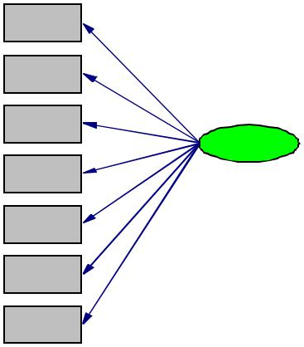

^{0 .} ³ I T E M

0 . 6

0 . 8
^{0 . 8} I T E M
0 . 4
F A N T A S ^{1 . 0 0}
0 . 6
^{0 . 5} IT E M 1
0 . 3

0 . 6
^{0 .} ⁸ IT E M 1

0 . 1

^{0 . 5} IT E M 2

^{0 . 9} IT E M 2

Gambar 2. Path Diagram Chi-Square=13.04, df=10, P-value= 0.22147, RMSEA=0.045

Jurnal Pengukuran Psikologi dan Pendidikan Indonesia, Vol II, No. 6, April 2013 437

Lailatul Badriyah

Validitas konstruk empathic concern

Dalam hal ini peneliti menguji apakah 7 item yang ada bersifat unidimensional dalam mengukur empathic concern. Dari hasil CFA yang dilakukan, model satu faktor tidak fit, dengan Chi-Square=53,36 d f = 1 4 P - v a l u e = 0 , 0 0 0 0 0 RMSEA=0,137. Namun, setelah dilakukan modifikasi terhadap model, dimana kesalahan pengukuran ada pada beberapa item dibebaskan untuk berkorelasi satu sama lainnya, maka diperoleh model fit dengan Chi-

S q u a r e = 1 8 , 9 1 d f = 1 2 P - value=0,09084 RMSEA=0,062.

Terlihat dari model fit tersebut bahwa nilai Chi-Square menghasilkan p>0,05 (tidak signifikan). Dengan demikian model dengan satu faktor dapat diterima, yang berarti bahwa seluruh item terbukti mengukur satu hal saja, yaitu empathic concern. Hanya saja, pada model pengukuran ini terdapat kesalahan pengukuran pada beberapa item yang saling b e r k o r e l a s i , s e h i n g g a d a p a t disimpulkan bahwa beberapa item sebenarnya bersifat multidimensional.

Tabel 3. Muatan faktor item untuk empathic concern

 | No |  | Koefisien |  | Standar Error |  | Nilai t |  | Signifikan
 | 1 |  | 0,69 |  | 0,09 |  | 7,41 |  | V
 | 2 | 0,18 |  | 0,10 |  | 1,86 |  |  | X
 | 3 | 0,55 |  | 0,09 |  | 5,96 |  |  | V
 | 4 | 0,15 |  | 0,10 |  | 1,54 |  |  | X
 | 5 | 0,48 |  | 0,09 |  | 5,18 |  |  | V
 | 6 | 0,22 |  | 0,10 |  | 2,24 |  |  | V
 | 7 | 0,65 |  | 0,09 |  | 7,03 |  |  | V
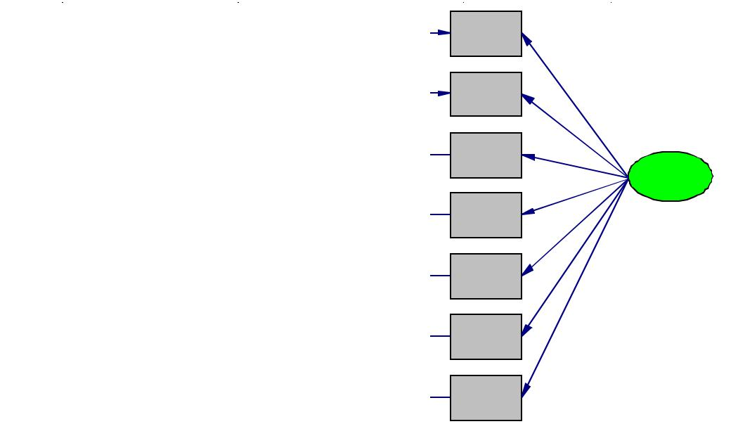

Dari tabel diatas dapat kita lihat bahwa dua item tidak signifikan karena (t<1,96) dan semua koefisien bermuatan positif. Walaupun terdapat tiga item yang saling berkorelasi,

0.52 | ITEM3
0.97 | ITEM7
 | 0.69
 | 0.18


peneliti menganggap item tersebut masih dapat diikutsertakan dalam uji analisis regresi ketika dilakukan uji hipotesisi penelitian. Namun, terdapat dua item yang koefisien t (<1,96) yang berarti item nomor 2 dan 4 harus didrop dan tidak dapat diikutsertakan dalam mengestimasi skor faktor.
^{0.70} ITEM1

^{0.98} ITEM1

^{0.75} ITEM1

^{0.95} ITEM2

^{0.58} ITEM2

0.55

E.CONCER ^{1.00}
0.15

0.48

0.2

0.65

Chi-square=18.31, df=12, P-value=0.09084, RMSEA=0.062

Gambar 3. Path Diagram

438 Jurnal Pengukuran Psikologi dan Pendidikan Indonesia, Vol II, No. 6, April 2013

Uji Validitas Konstruk Empati terhadap Agresivitas Remaja dengan Metode Confirmatory Factor Analysis (CFA)

Validitas konstruk personal distress

Dalam hal ini peneliti menguji apakah 7 item yang ada bersifat unidimensional dalam mengukur personal distress. Dari hasil CFA yang dilakukan, model satu faktor tidak fit, dengan Chi-Square=38,33 df=14 P-value=0,00046 RMSEA=0,108. Namun, setelah dilakukan modifikasi terhadap model, dimana kesalahan pengukuran ada pada beberapa item dibebaskan untuk berkorelasi satu sama lainnya, maka diperoleh model fit dengan Chi-Square=20,34 df=12 P-value=0,06084 RMSEA=0,068.

Terlihat dari model fit tersebut bahwa nilai Chi-Square menghasilkan p>0,05 (tidak signifikan). Dengan demikian model dengan satu faktor dapat diterima, yang berarti bahwa seluruh item terbukti mengukur satu hal saja, yaitu personal distress. Hanya saja, pada model pengukuran ini terdapat kesalahan pengukuran pada beberapa item yang saling berkorelasi, sehingga dapat disimpulkan bahwa beberapa item sebenarnya bersifat multidimensional.

Tabel 4. Muatan faktor item untuk personal distress

 | No |  | Koefisien |  | Standar Error | Nilai t |  | Signifikan
 | 1 |  | 0,33 |  | 0,09 | 3,51 |  | V
 | 2 | 0,60 |  | 0,10 |  | 5,80 |  | V
 | 3 | 0,68 |  | 0,10 |  | 6,99 |  | V
 | 4 | 0,16 |  | 0,10 |  | 1,56 |  | X
 | 5 | 0,43 |  | 0,09 |  | 4,63 |  | V
 | 6 | 0,44 |  | 0,11 |  | 4,14 |  | V
 | 7 | 0,17 |  | 0,10 |  | 1,76 |  | X

Dari tabel diatas dapat kita lihat bahwa dua item tidak signifikan karena (t<1,96) dan semua koefisien bermuatan positif. Walaupun terdapat tiga item yang saling berkorelasi, Peneliti menganggap item tersebut masih dapat diikutsertakan dalam uji analisis regresi ketika dilakukan uji hipotesisi penelitian. Namun, terdapat dua item yang koefisien t (<1,96) yang berarti item nomor 4 dan 7 harus didrop dan tidak dapat diikutsertakan dalam mengestimasi skor faktor.

0 . 8 | I T E M 4
0 . 6 | I T E M 8
 | 0 . 3 3
0 . 5 | 0 . 6 0
0 . 5 | IT E M 1 2
 | 0 . 6 8
 | . D I S T R E S 1 . 0 0
 | 0 . 1 6
0 . 9 | IT E M 1 6
 | 0 . 4 3
0 . 8 | 0 . 4 4
0 . 8 | IT E M 2 0
 | 0 . 1 7
0 . 8 | IT E M 2 4
0 . 9 | IT E M 2 8
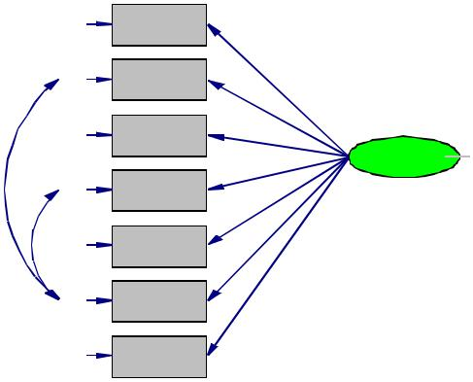

Chi-square=20.34, df=12, P-value=0.06084, RMSEA=0.068

Gambar 4. Path Diagram

Jurnal Pengukuran Psikologi dan Pendidikan Indonesia, Vol II, No. 6, April 2013 439

Lailatul Badriyah

Kesimpulan, Diskusi dan Saran

Hasil penelitian menunjukkan bahwa semua dimensi dari empati yaitu perspective taking, fantasy, empathic concern dan personal distress, memerlukan modifikasi singkat untuk mencapai model fit.

Setelah melakukan analisis faktor terhadap empat dimensi dari empati menunjukkan bahwa alat ukur empati masih layak digunakan namun perlu dilakukan perbaikan dan pembaharuan terhadap item-item yang memiliki multidimensionalitas yang cukup banyak.

Dari hasil pengujian CFA menunjukkan bahwa terdapat banyak korelasi antar measurement error pada setiap item pada semua dimensi empati. Hal ini menunjukkan bahwa item tersebut mengukur hal yang hendak diukur, ternyata juga m e n g u k u r h a l y a n g l a i n (multidimensional).
440 Jurnal Pengukuran Psikologi dan Pendidikan Indonesia, Vol II, No. 6, April 2013

Berdasarkan kesimpulan dan diskusi maka dapat disarankan bahwa:

- Perlu dilakukan identifikasi terlebih dahulu untuk melihat item yang mengukur dimensi empati.
- Bagi peneliti selanjutnya disarankan untuk mengembangkan item lebih mendalam agar tidak melakukan modifikasi model fit, agar alat ukur yang digunakan benar-benar mengukur apa yang hendak diukur dan menghasilkan hasil yang akurat.

Daftar Pustaka

D a v i s , M . H . ( 1 9 8 0 ) . A Multidimentional Approach to I n d i v i d u a l D i f f e re n c e s i n Empathy. JSAS Catalog of S e l e c t e d D o c u m e n t i n Psychology..

